Szkoła Podstawowa im. Ojca Świętego Jana Pawła II w Mucharzu

SPRAWOZDANIE Z REALIZACJI DZIAŁAŃ
PODJĘTYCH W RAMACH KONKURSU „ODBLASKOWA SZKOŁA”
WRZESIEŃ - PAŹDZIERNIK 2022 r.

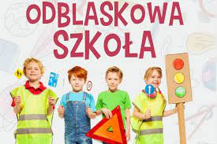

Mucharz 12.11.2022r.
W roku szkolnym 2022/2023 Szkoła Podstawowa im. Ojca Świętego Jana Pawła II w Mucharzu przystąpiła do konkursu „Odblaskowa szkoła”, organizowanego przez Małopolską Wojewódzką Radę Bezpieczeństwa Ruchu Drogowego w Krakowie, Wydział Ruchu Drogowego Komendy Wojewódzkiej Policji w Krakowie, Kuratorium Oświaty w Krakowie, Małopolski Urząd Wojewódzki oraz Urząd Marszałkowski Województwa Małopolskiego. Zgodnie z regulaminem – celem konkursu jest zwiększenie aktywności dyrektorów szkół podstawowych, lokalnych władz samorządowych, pedagogów i rodziców w wyposażenie każdego ucznia w elementy odblaskowe, a także zwrócenie uwagi na konieczność kontrolowania ustawowego obowiązku korzystania z tych elementów odblaskowych oraz promowanie wszelkich inicjatyw ograniczających zagrożenie w ruchu drogowym.

I OCENA SPEŁNIONYCH KRYTERIÓW GŁÓWNYCH
- Wyposażenie uczniów w elementy odblaskowe
Jednym z głównych celów akcji, było wyposażenie uczniów w odblaski, które mają zapewnić im jak największe bezpieczeństwo. Wszyscy nasi uczniowie otrzymali odblaskowe elementy, które mogli przyczepić do swoich tornistrów czy kurtek. Zostaną oni również niebawem wyposażeni w kamizelki odblaskowe.
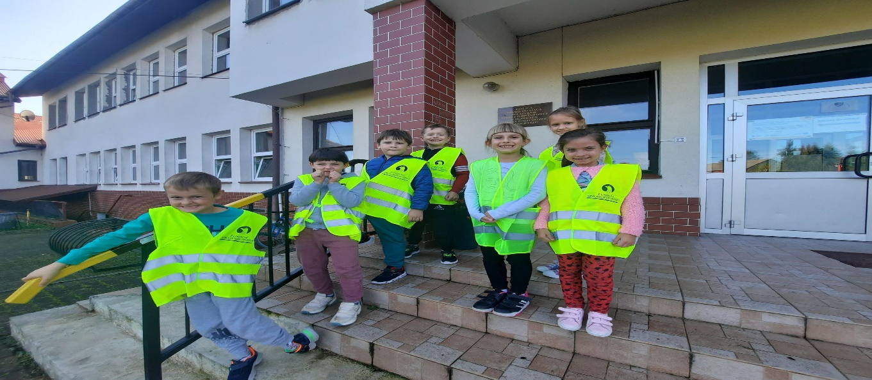

II KRYTERIA DODATKOWE
- Organizacja w trakcie trwania akcji ogólnoszkolnego konkursu plastycznego na temat bezpieczeństwa w ruchu drogowym.
W czasie trwania akcji został zorganizowany konkurs plastyczny pt : „Bezpieczna droga do szkoły”. Uczniowie za pomocą różnych technik plastycznych w swoich pracach starali się ukazać czemu służą odblaski i jak ważne jest ich noszenie. Konkurs został podzielony na dwie kategorie wiekowe : klasy I-III oraz IV-VIII.

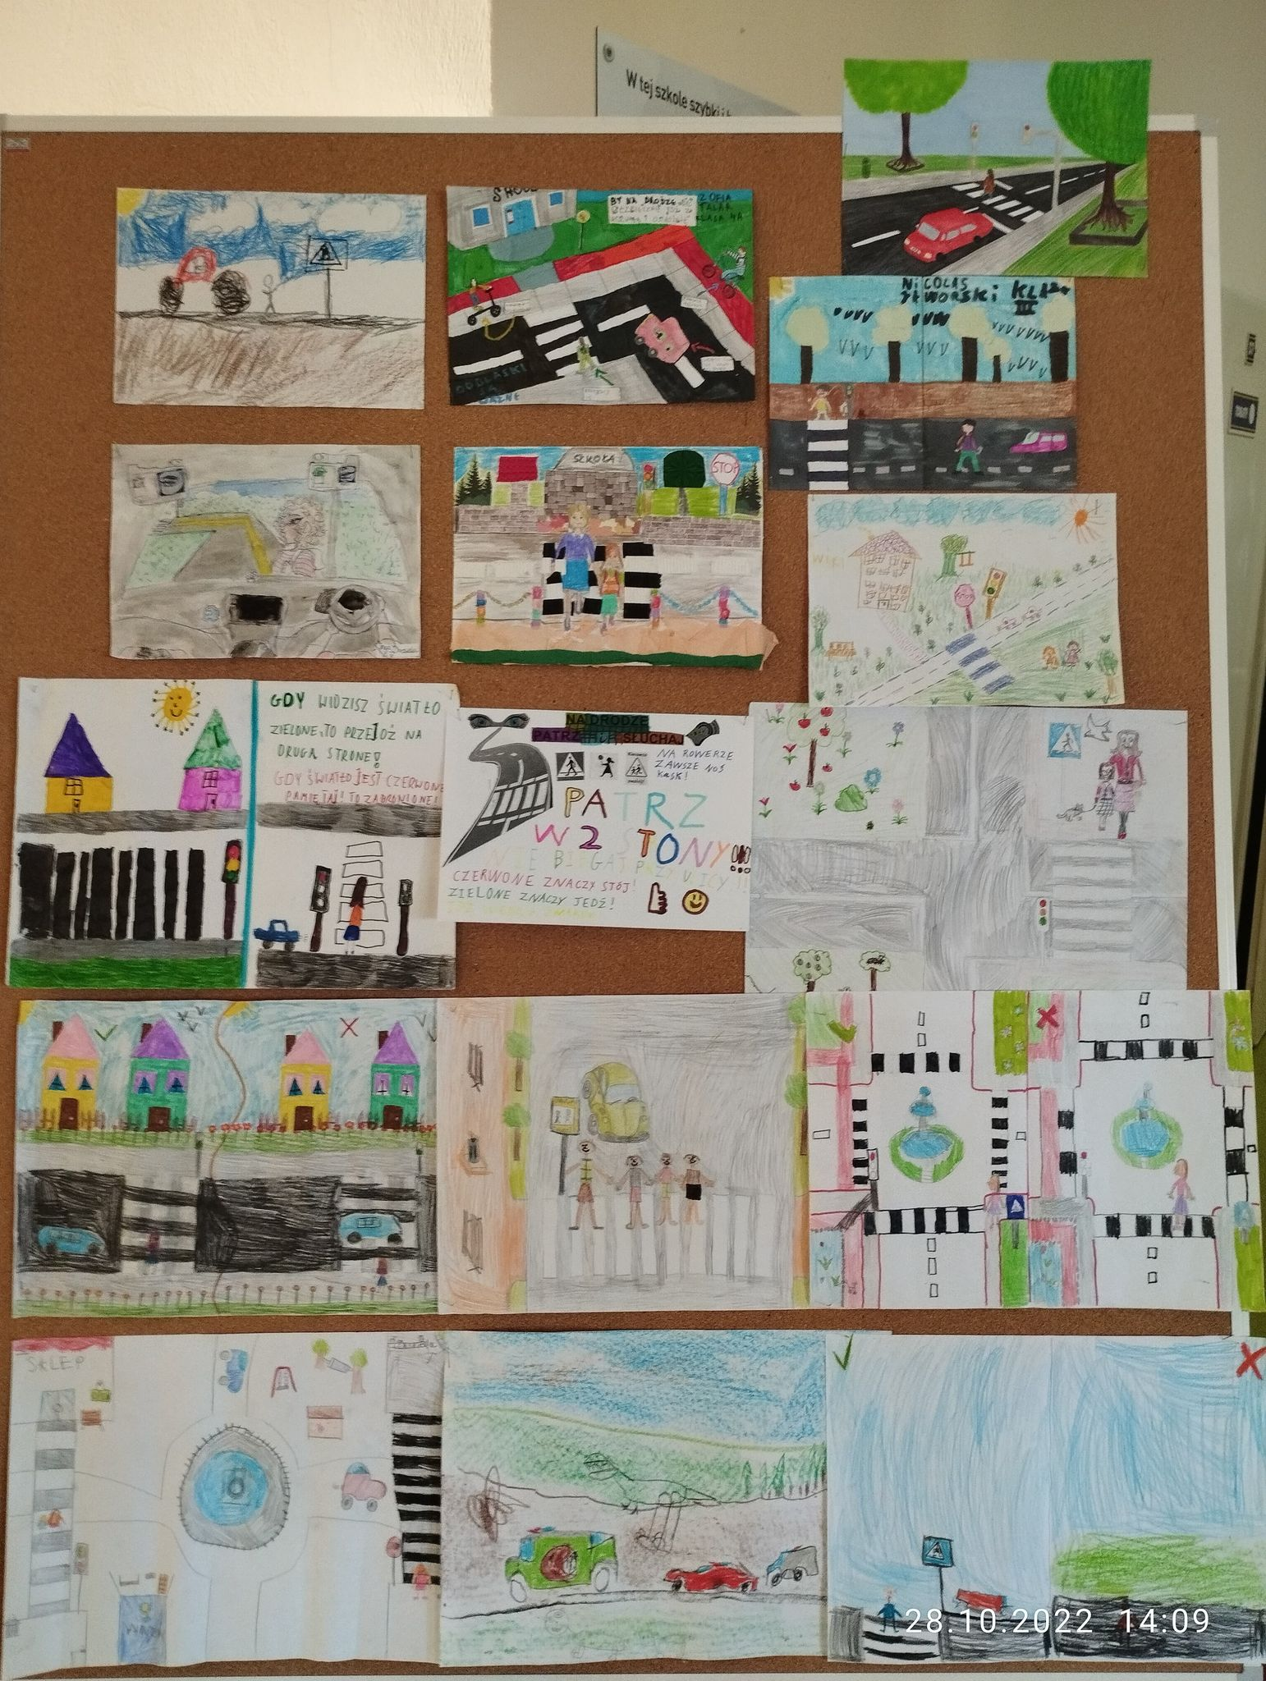

W konkursie plastycznym w kategorii wiekowej I-III „Bezpieczna droga do szkoły” najwyższy wynik punktowy uzyskali:
- Oliwia Salabura- klasa „0”
- Zofia Zawiła- klasa III
- Konstanty Marzec- klasa III
W kategorii wiekowej IV- VIII:
- Kinga Kosowska- klasa VIII
- Zofia Matuszyk- klasa IV
- Benjamin Jaworski- klasa VIII
Nagrody za konkurs plastyczny w postaci drobnych upominków wręczyła Pani Dyrektor Elżbieta Sikora.
Z kolei drugim konkursem plastycznym organizowanym przez naszą szkołę, był konkurs na „Odblaskową zakładkę do książki” kierowany do uczniów klas I-III. Był to ciekawy sposób na przypomnienie przepisów ruchu drogowego. Zakładki zostały wręczone młodszym koleżankom i kolegom.
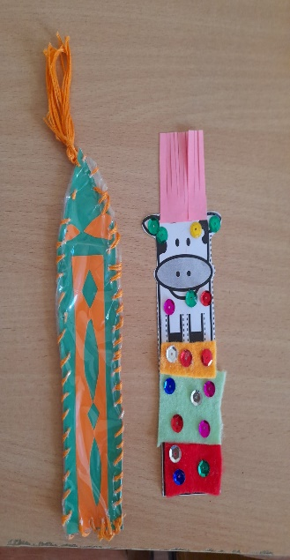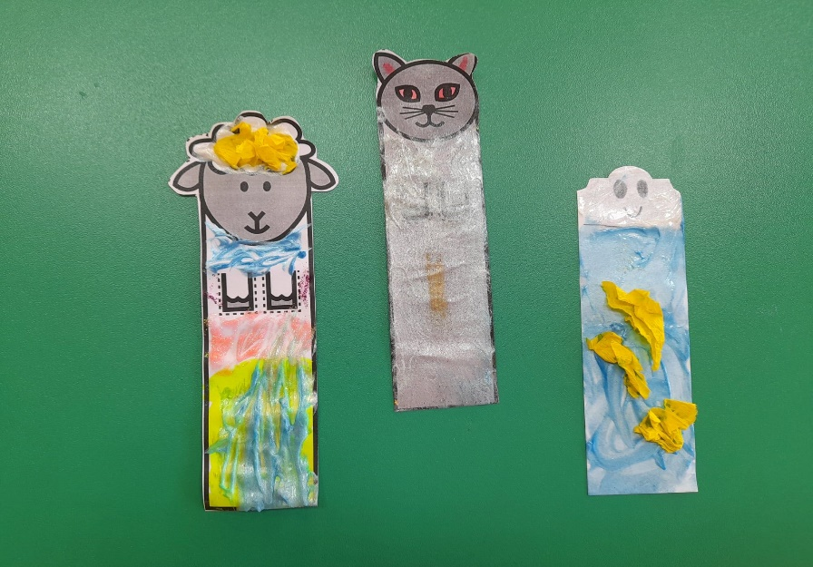

2 .Organizacja w trakcie trwania akcji ogólnoszkolnego konkursu wiedzy o bezpieczeństwie ruchu drogowego.
Znajomość przepisów ruchu drogowego, a zwłaszcza kwestia bezpieczeństwa na drodze to tematyka, na którą nasza szkoła kładzie ogromny nacisk. W związku z tym, w trakcie trwania akcji „Odblaskowa szkoła” został zorganizowany konkurs wiedzy o bezpieczeństwie w ruchu drogowym w klasie VIII. Test wiedzy składał się z 40 pytań, które dotyczyły pierwszeństwa przejazdu na skrzyżowaniach drogowych, znajomości przepisów o ruchu pieszych i ruchu rowerzystów, znajomości znaków drogowych oraz pierwszej pomocy przedmedycznej.
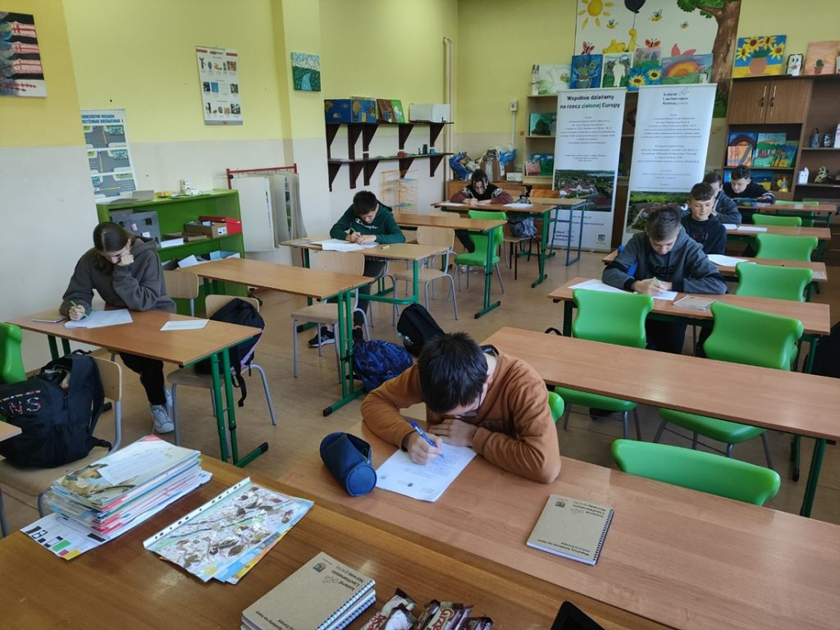

3.Spotkanie z policjantem
20 października uczniowie wszystkich klas uczestniczyli w prelekcji z funkcjonariuszami policji, podczas której przypomnieli sobie zasady poruszania się po drogach. Policjanci zwrócili również uwagę na konieczność noszenia przez pieszych świateł odblaskowych. 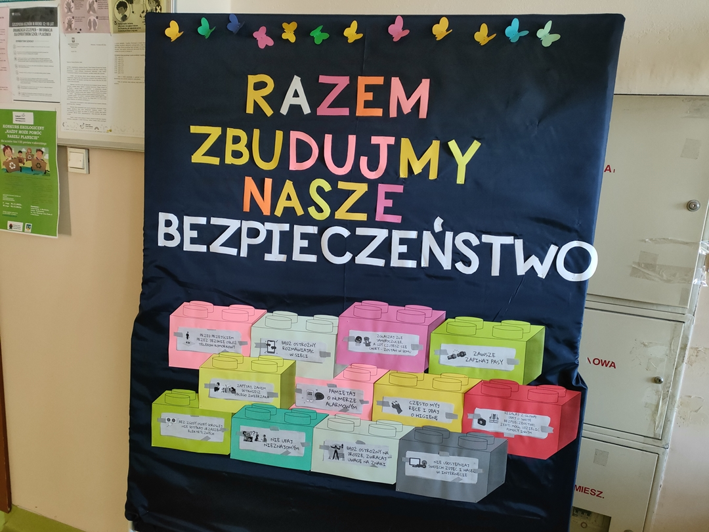
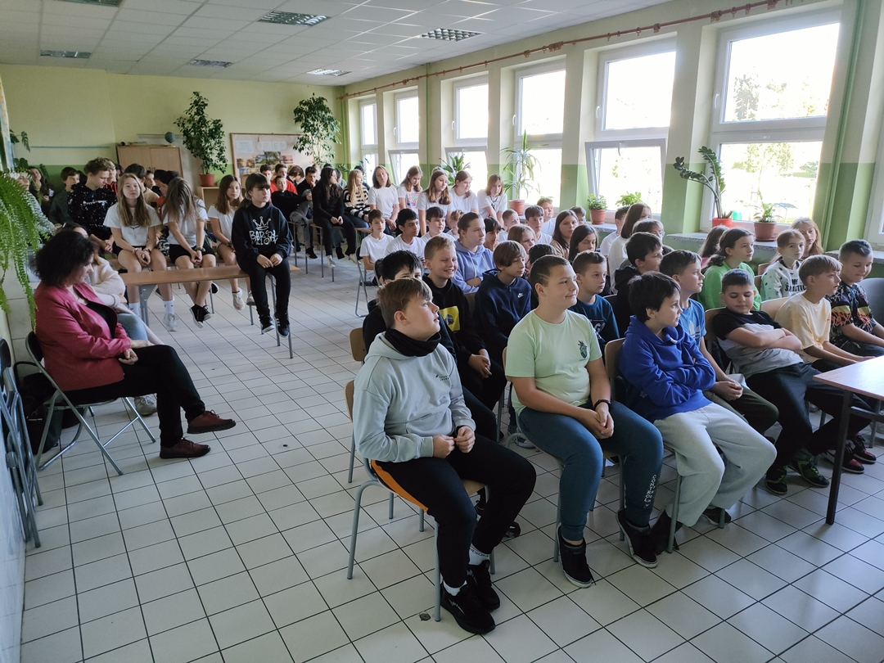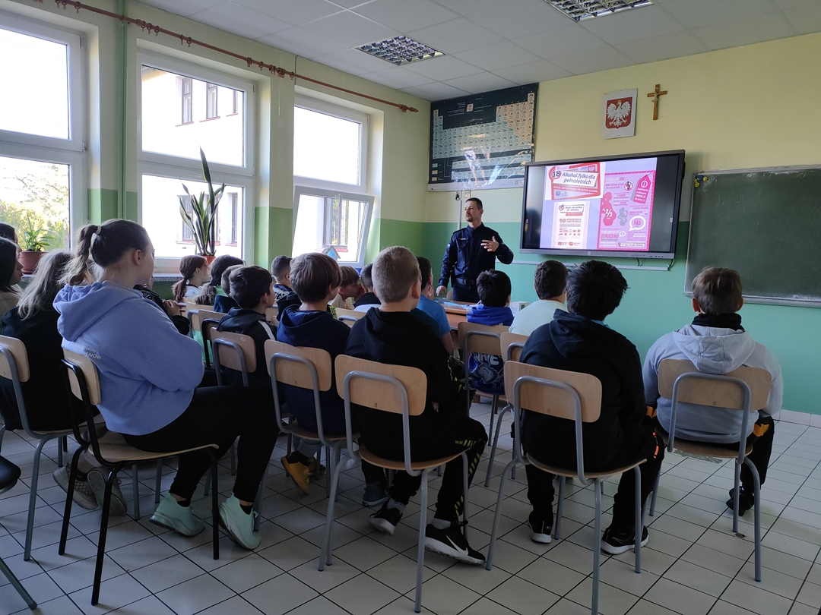
4.Gazetki ścienne
4 października 2022r. w ramach działań konkursowych ,,Odblaskowej szkoły ” uczniowie klasy drugiej i trzeciej wykonywali pracę plastyczną oraz gazetkę „Bezpieczeństwo w ruchu drogowym”

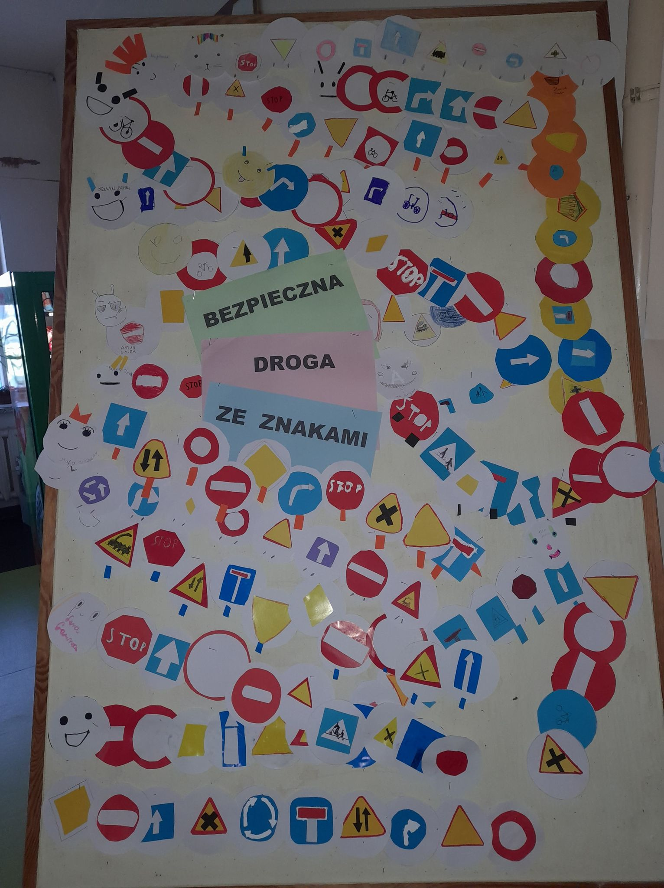
27 października 2022r. uczniowie klasy IV wykonali makiety związane z bezpieczeństwem podczas przechodzenia przez tory kolejowe.
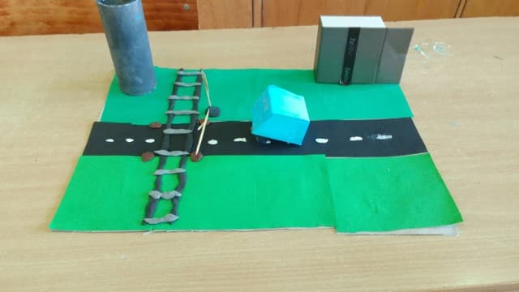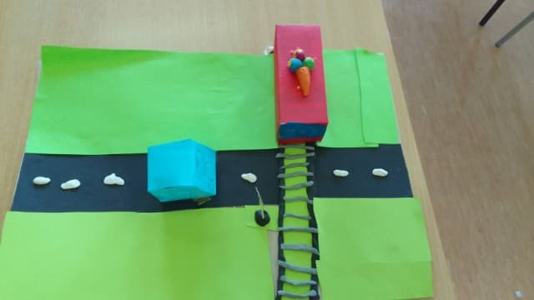

5. Organizacja zajęć pozalekcyjnych, kółek zainteresowań związanych z bezpieczeństwem ruchu drogowego.
Świetlica szkolna
Dodatkowe zajęcia związane z bezpieczeństwem ruchu drogowego zostały zrealizowane w ramach świetlicy szkolnej. Uczniowie uczestniczyli w pogadankach na temat bezpiecznego poruszania się po drodze. Młodsze dzieci w ramach zajęć plastycznych kolorowały obrazki przedstawiające zasady bezpieczeństwa.

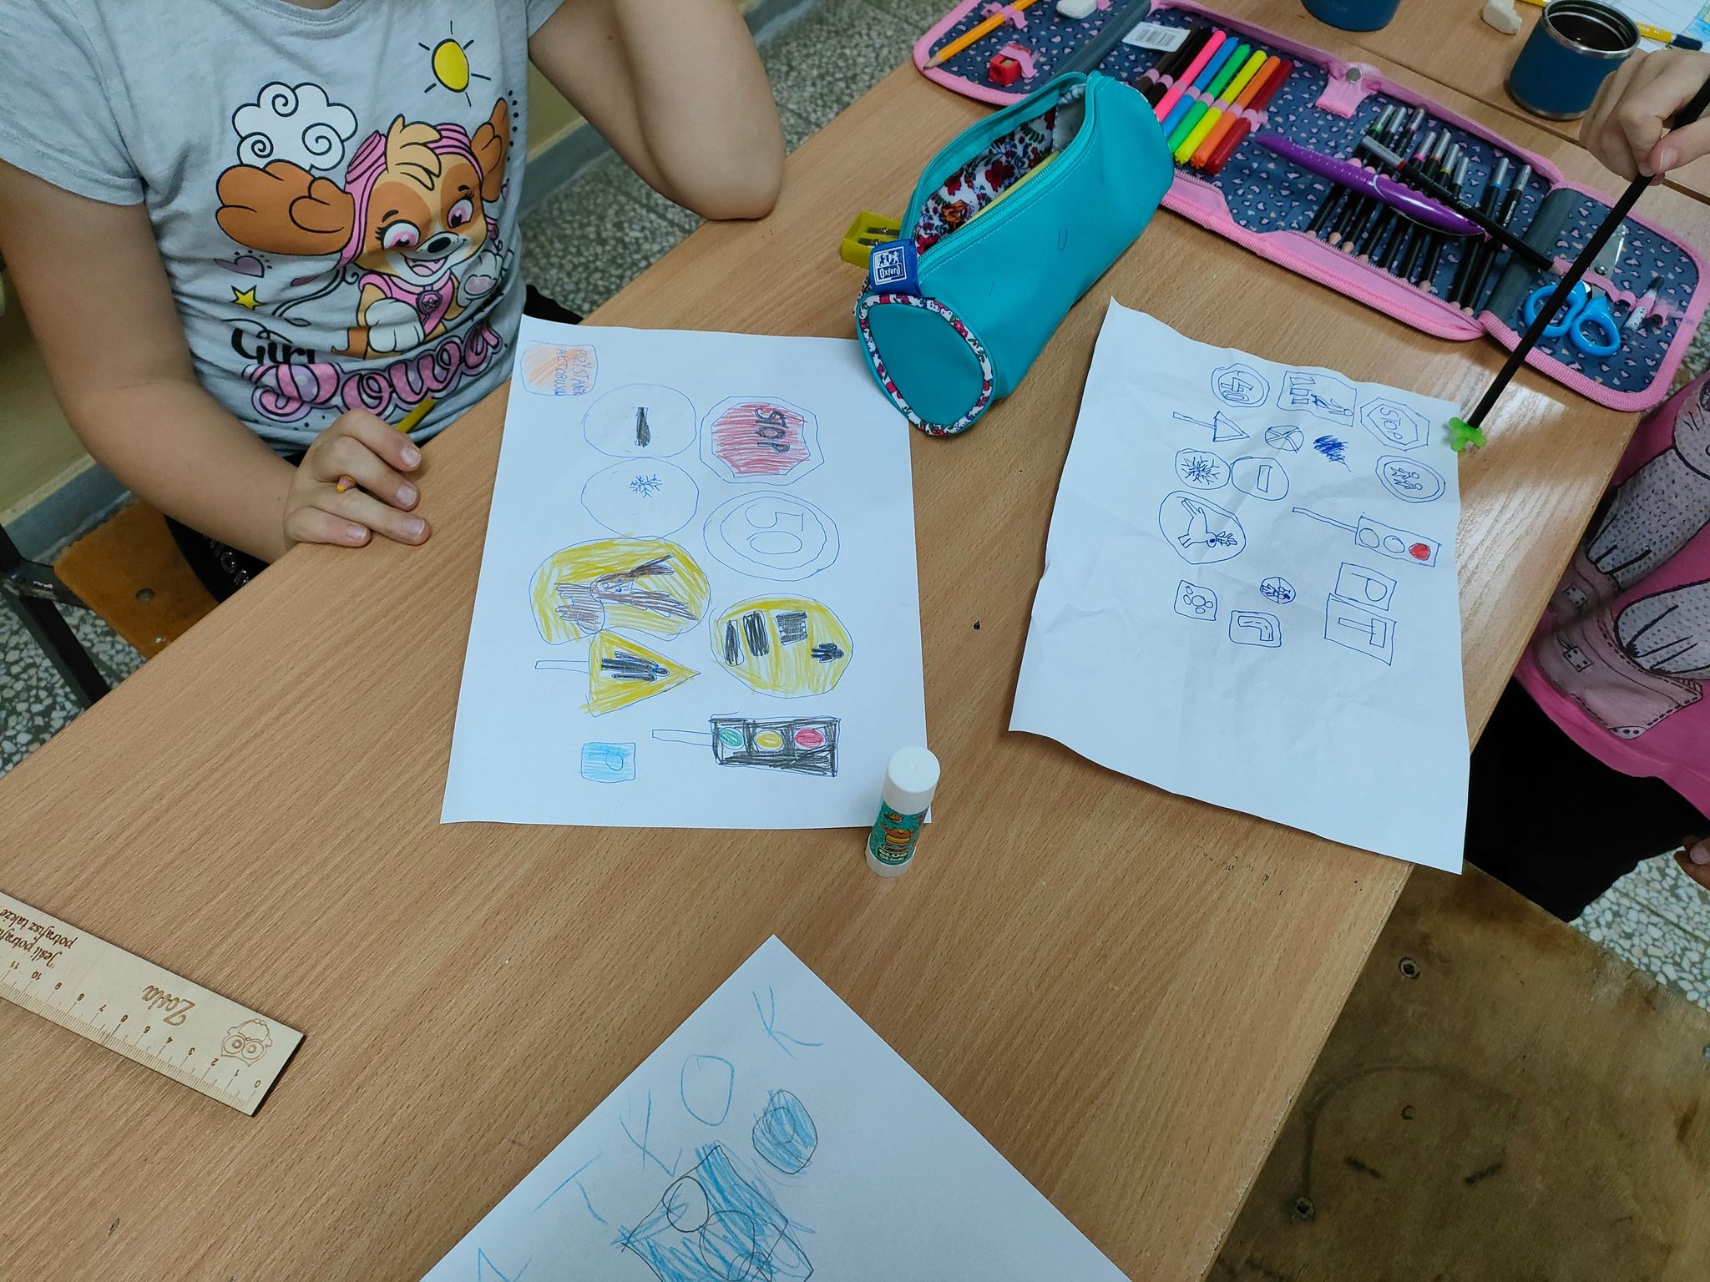
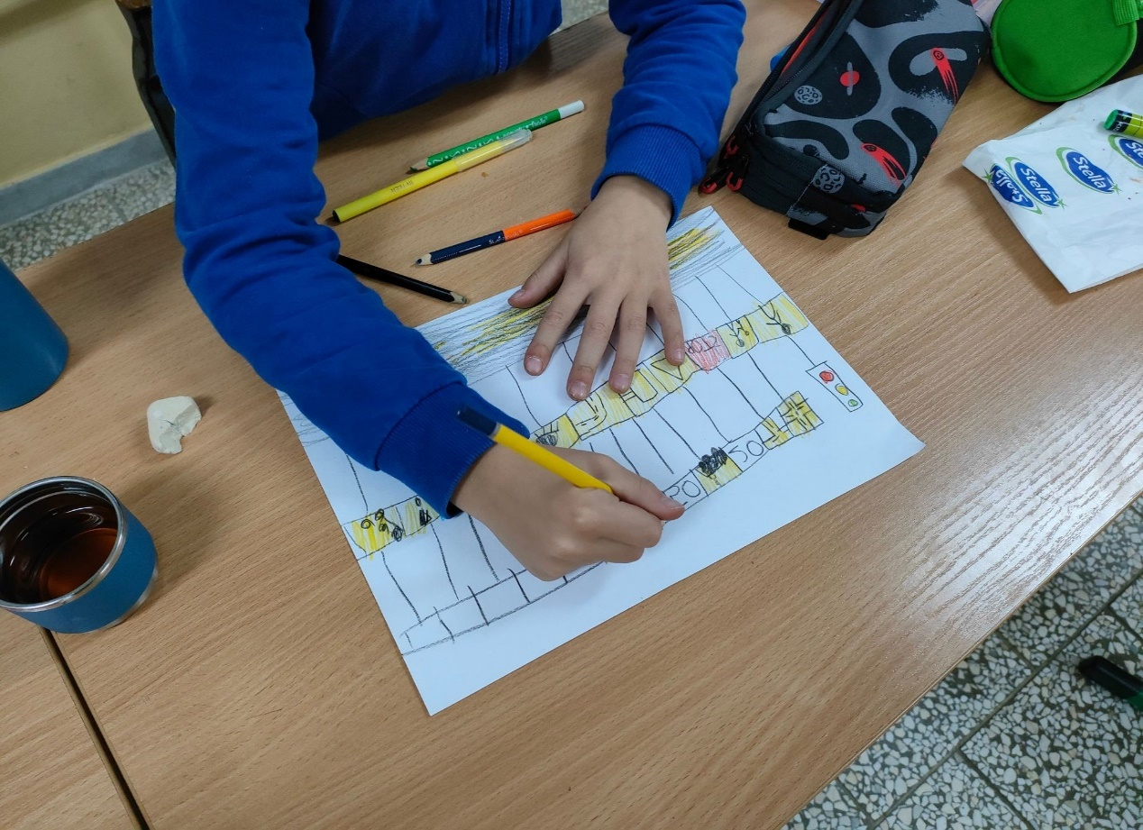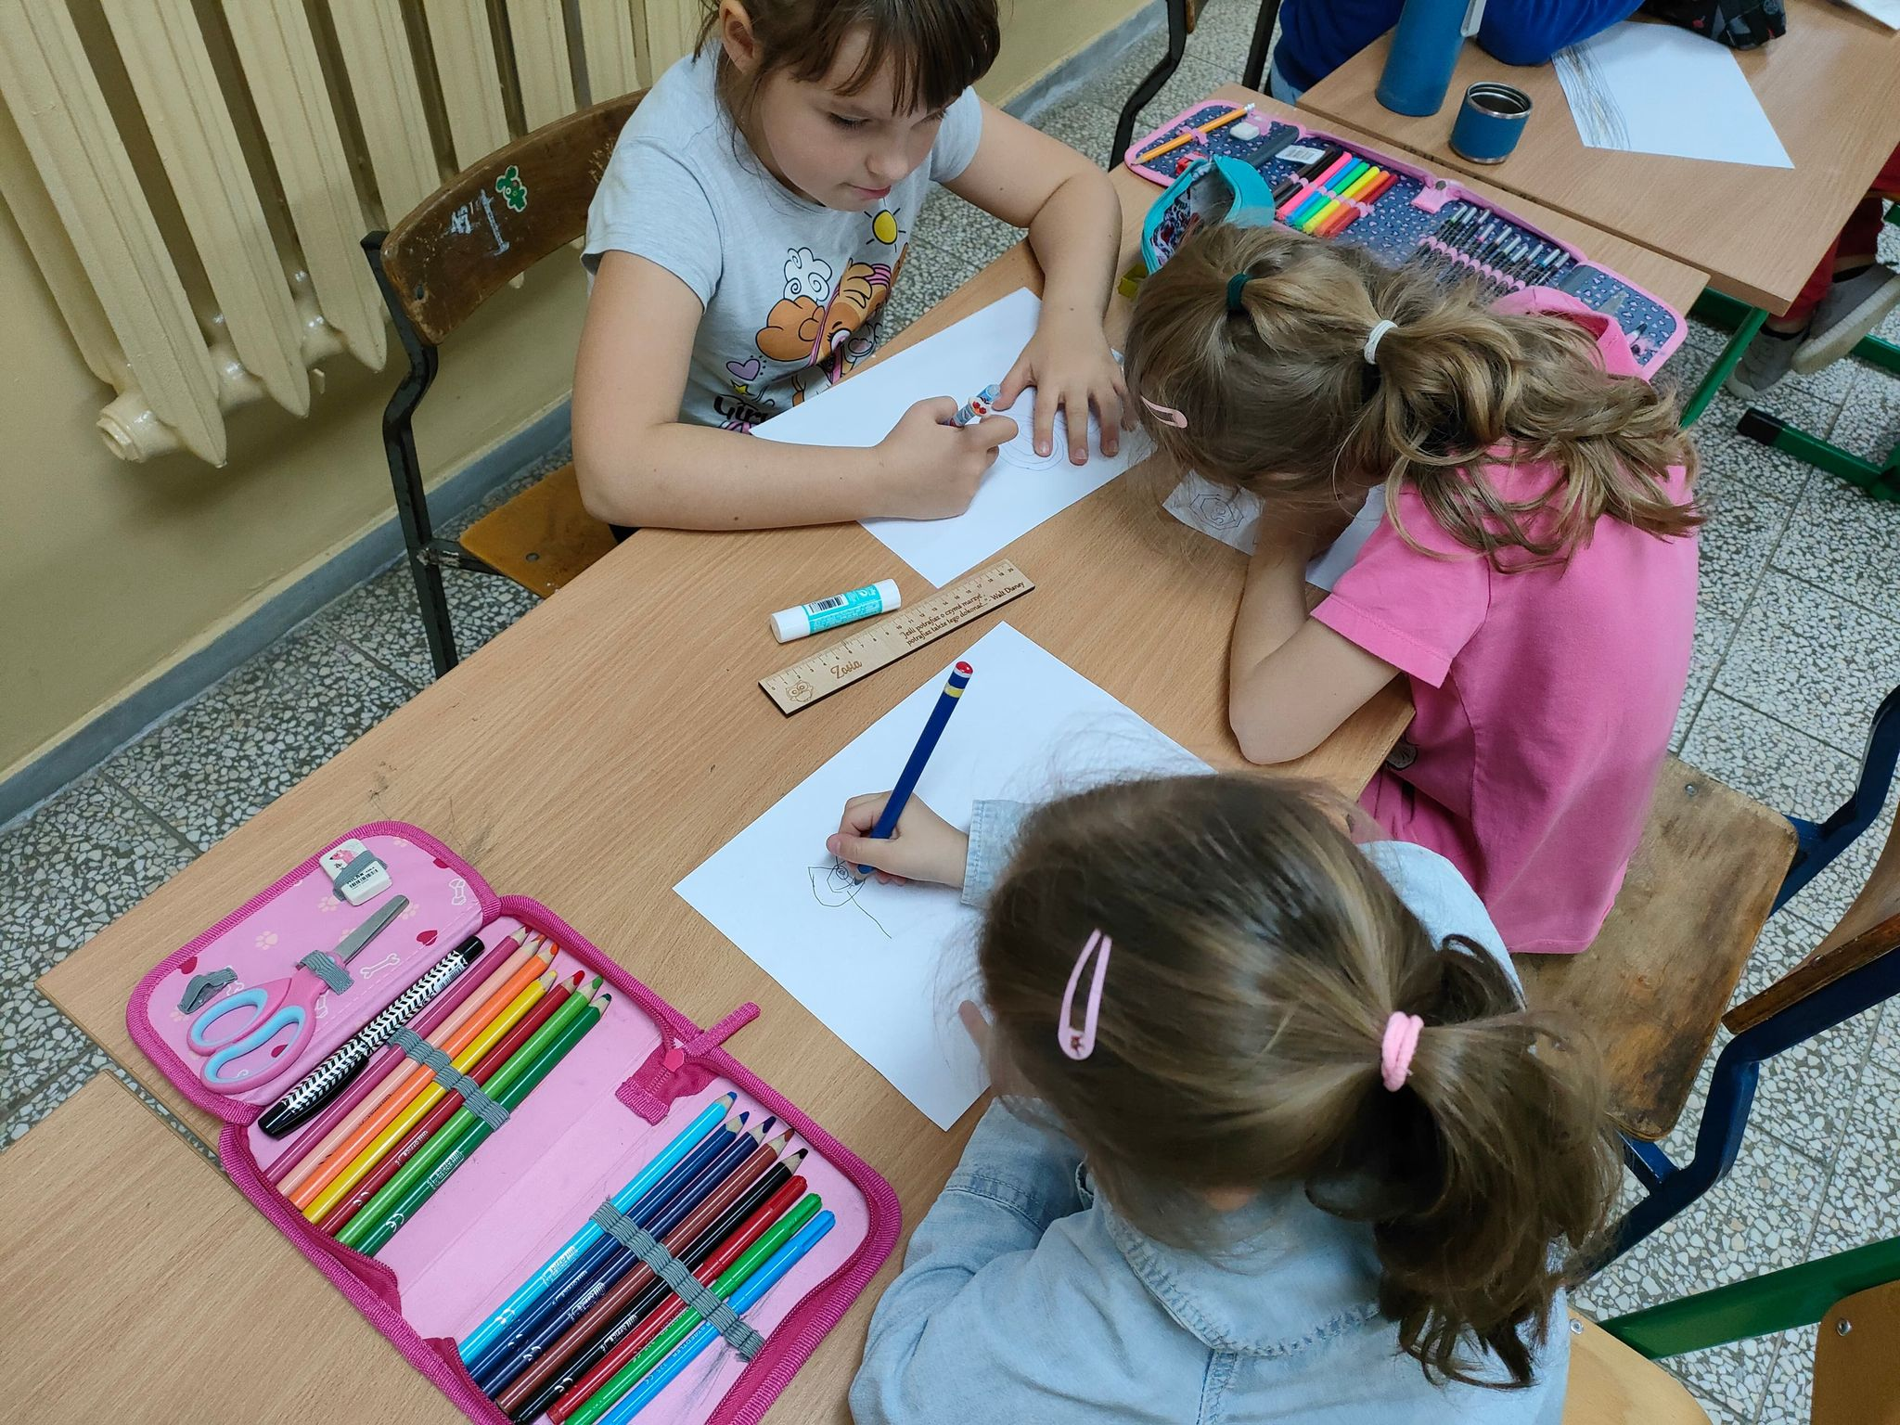

6. Publikacje internetowe
Na stronie internetowej szkoły www.spmucharz.pl
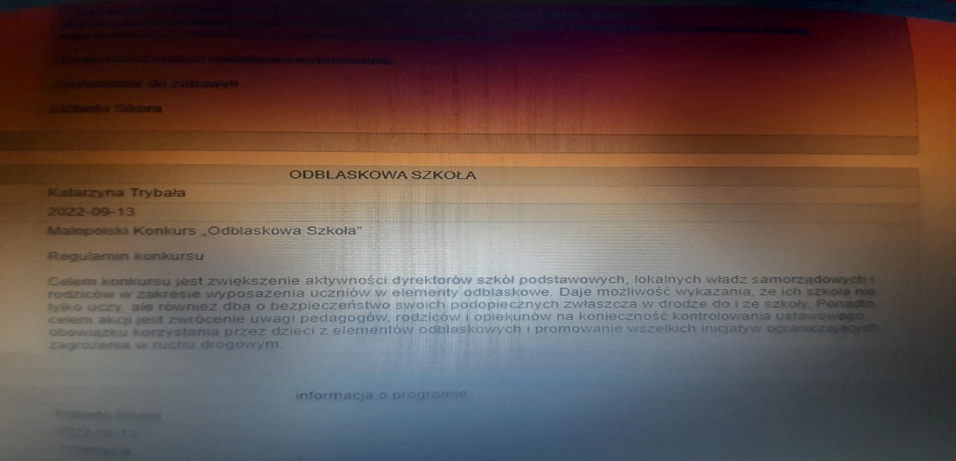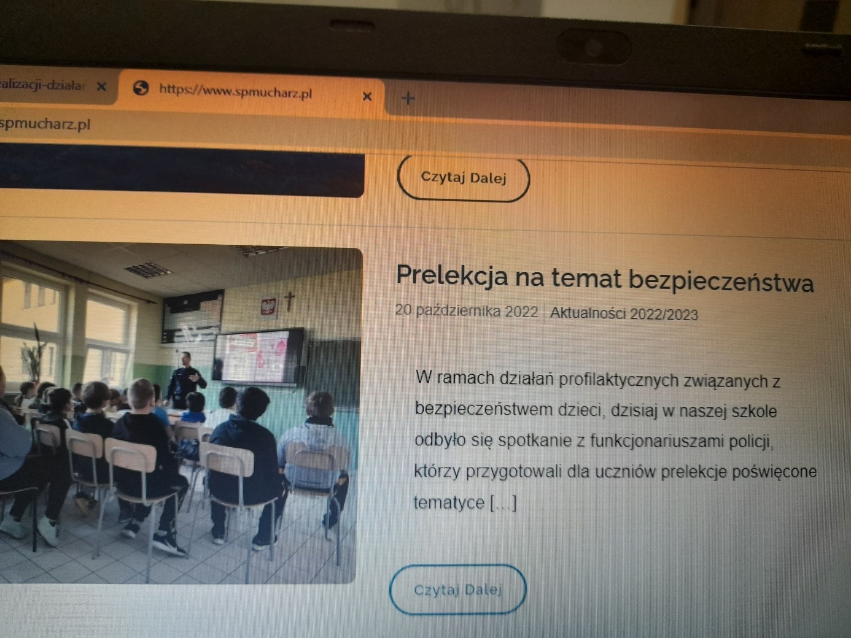

III. PODSUMOWANIE
W trakcie realizacji zadań konkursu „Odblaskowa Szkoła” w naszej szkole odbyło się wiele ciekawych i atrakcyjnych dla uczniów spotkań, konkursów czy też zajęć. Uczniowie w niecodziennej formie przypomnieli sobie ważne zasady zachowania się na drodze oraz konieczność noszenia odblasków, które zwłaszcza w jesienne wieczory są bardzo ważnym elementem naszego bezpiecznego przemieszczania się po drogach. Przy okazji mogli zobaczyć z bliska, a nawet dotknąć przedmioty, którymi policjanci posługują się w swojej pracy, np. kajdanki, gaz łzawiący czy „lizak”. Każdy z nich otrzymał drobny upominek w postaci odblasku, a zwycięzcy szkolnych konkursów także dyplomy i nagrody wręczone przez panią dyrektor. Koniec tegorocznej edycji konkursu „Odblaskowa szkoła” nie oznacza dla nas rozstania z tematem bezpieczeństwa. Nasi uczniowie przez cały rok szkolny podczas spacerów i wycieczek korzystają z odblaskowych kamizelek, a tematyka bezpieczeństwa w ruchu drogowym towarzyszy zajęciom na różnych przedmiotach.

Szkolny koordynator konkursu Dyrektor szkoły „Odblaskowa szkoła” ………………………………………… ……………………………………………………

